## 一、现有功能缺陷

**1.时间只有分无秒**

**改进：增加秒**

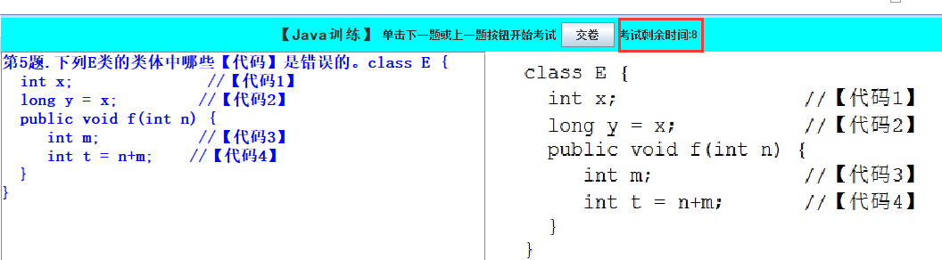

**2.错误与正确可以同时选**

**改进：只能选一个**

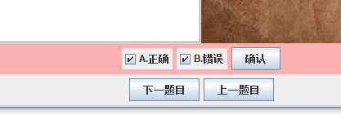

**3.正确率评估错误**

**改进：修正正确率评估**

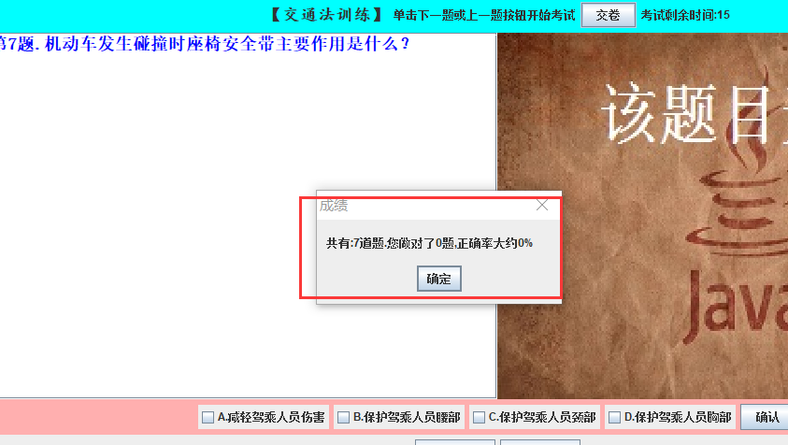

**4.未标注是否单选题或多选题**

**改进：加标注**

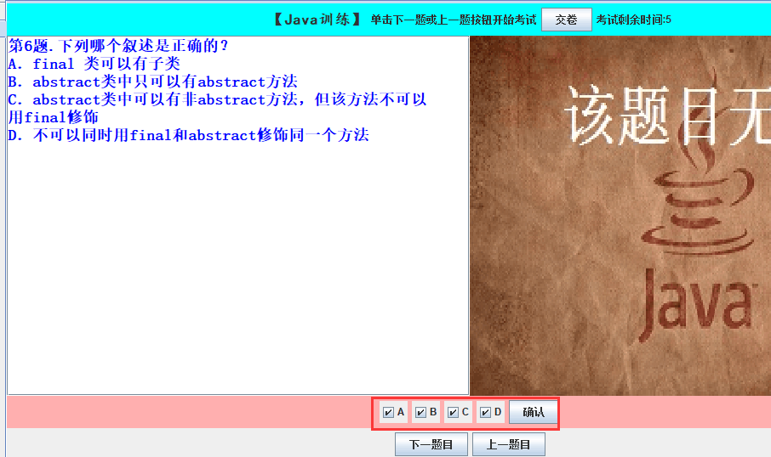

## 一、现有功能改进